ФЕДЕРАЛЬНОЕ АГЕНТСТВО ЖЕЛЕЗНОДОРОЖНОГО ТРАНСПОРТА

Федеральное государственное бюджетное образовательное учреждение высшего образования
«Петербургский государственный университет путей сообщения
Императора Александра I»
(ФГБОУ ВО ПГУПС)

Кафедра «Высшая математика»

РАБОЧАЯ ПРОГРАММА

дисциплины
«Математика» (Б1.Б.9)

для направления
23.03.03 «Эксплуатация транспортно-технологических машин и комплексов»
по профилю
«Автомобильный сервис»

Форма обучения – очная, заочная

Санкт – Петербург
2016 г.

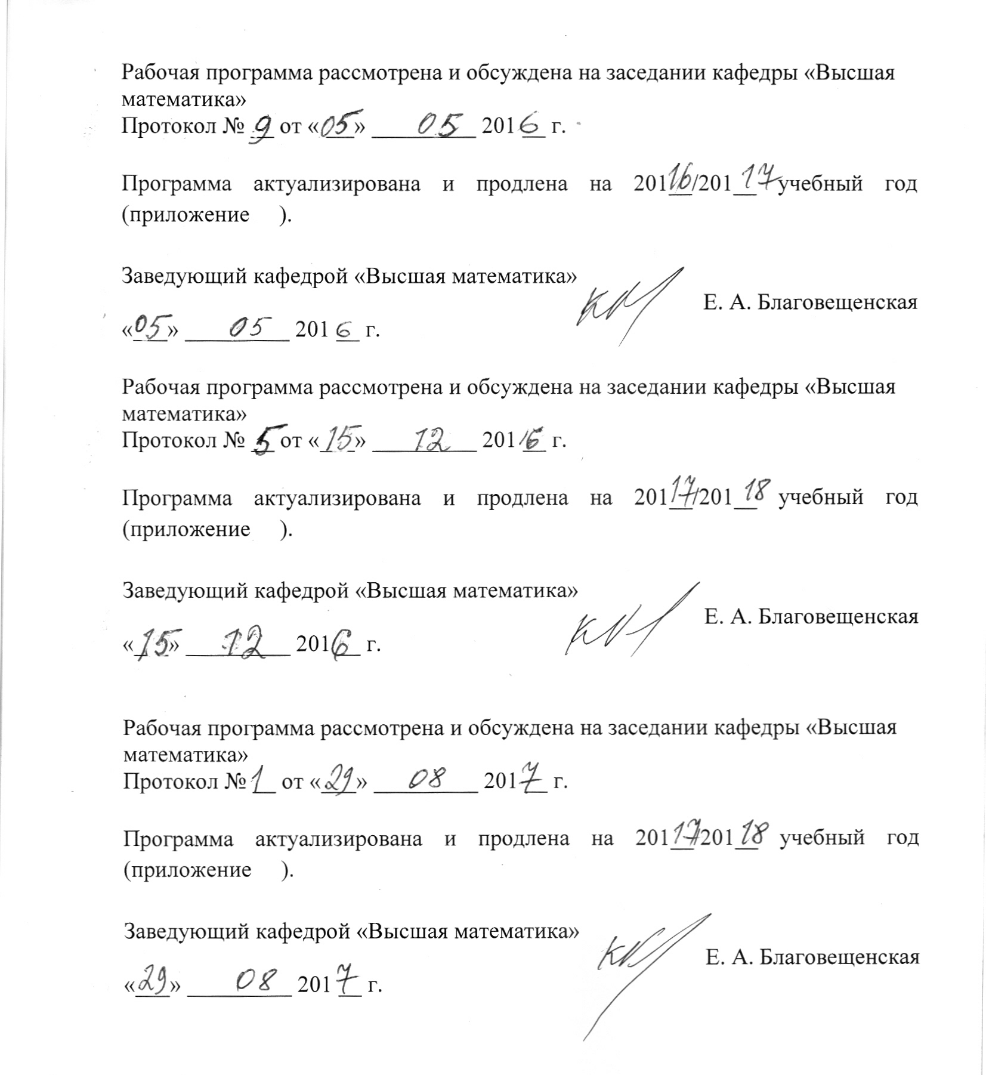
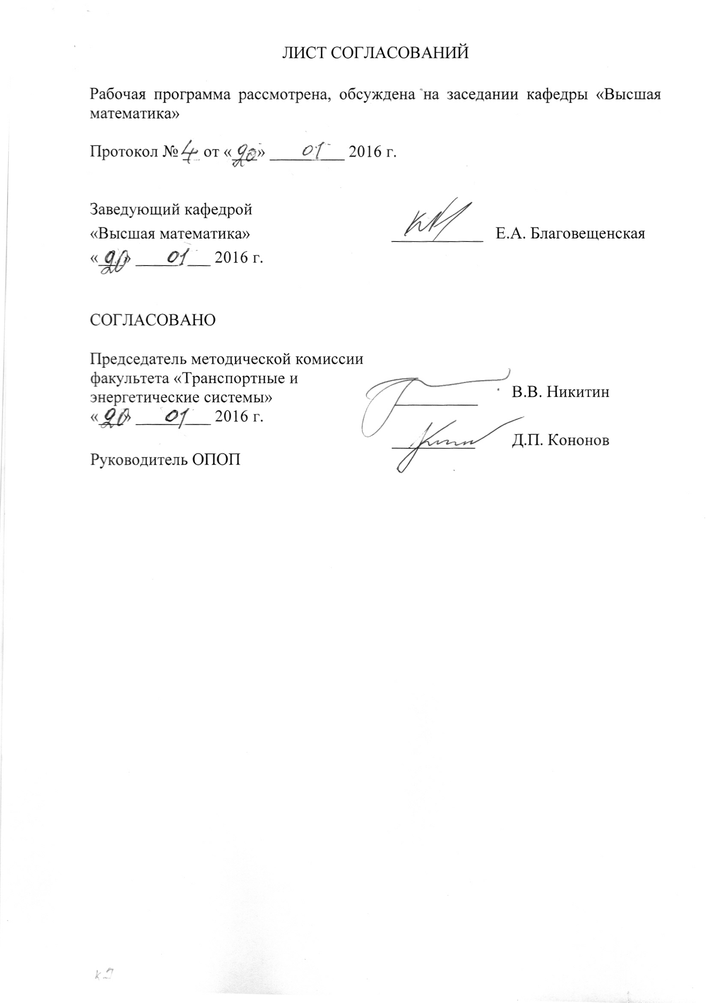
1. Цели и задачи изучения дисциплины

Рабочая программа составлена в соответствии с ФГОС ВО, утвержденным «14» декабря 2015 г., приказ № 1470 по направлению 23.03.03 «Эксплуатация транспортно-технологических машин и комплексов», по дисциплине «Математика».
Целью изучения дисциплины является освоение теоретических основ и развитие практических навыков применения математических методов, повышение культуры мышления, способности к обобщению, анализу, восприятию информации, постановке цели и выбору путей её достижения.
Для достижения поставленных целей решаются следующие задачи:
– умение решения основных математических задач с доведением решения до практически приемлемого результата;
– усвоение базисных математических понятий, методов, моделей, применяемых при изучении естественнонаучных и специальных дисциплин;
– приобретение опыта простейшего математического исследования прикладных вопросов (перевод реальной задачи на математический язык, выбор методов её решения, в том числе и численных, оценка полученных результатов);
– развитие способности самостоятельно разбираться в математическом аппарате, содержащемся в литературе, связанной со специальностью.

2. Перечень планируемых результатов обучения по дисциплине, соотнесенных с планируемыми результатами освоения основной профессиональной образовательной программы

Планируемыми результатами обучения по дисциплине являются: приобретение знаний, умений, навыков и/или опыта деятельности.
В результате освоения дисциплины обучающийся должен:
ЗНАТЬ:
- основные понятия и методы математического анализа, теории вероятностей и математической статистики;
УМЕТЬ:
- использовать математические методы в решении профессиональных задач;
ВЛАДЕТЬ:
- первичными навыками и основными методами решения математических задач из общеинженерных и специальных дисциплин..
Приобретенные знания, умения, навыки и/или опыт деятельности, характеризующие формирование компетенций, осваиваемые в данной дисциплине, позволяют решать профессиональные задачи, приведенные в соответствующем перечне по видам профессиональной деятельности в п. 2.4 основной профессиональной образовательной программы (ОПОП).
Изучение дисциплины направлено на формирование следующих общепрофессиональных компетенций (ОПК):
– ОПК-1 – способность решать стандартные задачи профессиональной деятельности на основе информационной и библиографической культуры с применением информационно-коммуникационных технологий и с учетом основных требований информационной безопасности;
– ОПК-3 – готовность применять систему фундаментальных знаний (математических, естественнонаучных, инженерных и экономических) для идентификации, формулирования и решения технических и технологических проблем эксплуатации транспортно-технологических машин и комплексов;
Изучение дисциплины направлено на формирование следующих профессиональных компетенций (ПК), соответствующих виду профессиональной деятельности, на который ориентирована программа бакалавриата:
расчетно-проектная деятельность:
– ПК-2 – готовность к выполнению элементов расчетно-проектировочной работы по созданию и модернизации систем и средств эксплуатации транспортных и транспортно-технологических машин и оборудования;
– ПК-4 – способность проводить технико-экономический анализ, комплексно обосновывать принимаемые и реализуемые решения, изыскивать возможности сокращения цикла выполнения работ, содействовать подготовке процесса их выполнения, обеспечению необходимыми техническими данными, материалами, оборудованием;
производственно-технологическая деятельность:
– ПК-9 – способность к участию в составе коллектива исполнителей в проведении исследования и моделирования транспортных и транспортно-технологических процессов и их элементов;
экспериментально-исследовательская деятельность:
– ПК-21 – готовность проводить измерительный эксперимент и оценивать результаты измерений.
Область профессиональной деятельности обучающихся, освоивших данную дисциплину, приведена в п. 2.1 ОПОП.
Объекты профессиональной деятельности обучающихся, освоивших данную дисциплину, приведены в п. 2.2 ОПОП.

3. Место дисциплины в структуре основной профессиональной образовательной программы

Дисциплина «Математика» (Б1.Б.9) относится к базовой части и является обязательной дисциплиной.

4. Объем дисциплины и виды учебной работы

Для очной формы обучения:

 | Всего часов | Семестр
Вид учебной работы |  | I | II
Контактная работа (по видам учебных занятий) | 102 | 54 | 48
В том числе:  – лекции (Л) | 52 | 36 | 16
– практические занятия (ПЗ) | 34 | 18 | 16
– лабораторные работы (ЛР) | 16 | 0 | 16
Самостоятельная работа (СРС) (всего) | 78 | 45 | 33
Контроль | 108 | 45 | 63
Форма контроля знаний |  | Э | Э
Общая трудоемкость: час./ з.е. | 288/8 | 144/4 | 144/4

Для заочной формы обучения:
 | Всего часов | Курс
Вид учебной работы |  | I | II
Контактная работа (по видам учебных занятий) | 48 | 28 | 20  12  8  0
В том числе:  – лекции (Л) | 26 | 14
– практические занятия (ПЗ) | 18 | 10
– лабораторные работы (ЛР) | 4 | 4
Самостоятельная работа (СРС) (всего) | 214 | 175 | 39
Контроль | 26 | 13 | 13
Форма контроля знаний |  | Э, З, 4 КЛР | Э, З, 4 КЛР
Общая трудоемкость: час./ з.е. | 288/8 | 216/6 | 72/2
5. Содержание и структура дисциплины

5.1 Содержание дисциплины
№  п/п | Наименование раздела дисциплины | Содержание раздела
1 | 2 | 3
1 | Линейная алгебра | Матрицы и действия над ними. Обратная матрица. Ранг матрицы. Определители. Решение систем линейных алгебраических уравнений: методы Крамера, Гаусса и матричный. Векторы. Скалярное, векторное и смешанное произведения векторов. Линейная зависимость и независимость векторов.
2 | Аналитическая геометрия | Прямая на плоскости. Уравнения прямой. Угол между прямыми. Уравнения прямой и плоскости в пространстве. Угол между прямыми, плоскостями, прямой и плоскостью. Расстояния от точки до прямой и до плоскости.
3 | Введение в математический анализ | Множества и операции над ними. Сложные и обратные функции, графики функций. Элементарные функции. Комплексные числа и действия над ними. Алгебраическая, тригонометрическая и показательная формы комплексного числа. Формула Эйлера. Пределы функций. Бесконечно малые и бесконечно большие функции. Непрерывность.
4 | Дифференциальное исчисление функции одной переменной | Производная функции, ее смысл в различных задачах. Дифференциал и его геометрический смысл. Правило Лопиталя. Разложение элементарных функций по формуле Тейлора. Экстремумы функций. Исследование возрастания, убывания, выпуклости и вогнутости функций. Асимптоты функций.
5 | Дифференциальное исчисление функций нескольких переменных.  Элементы теории поля. | Дифференцирование функций нескольких переменных, частные производные, дифференциалы. Дифференцирование сложной и неявной функций. Экстремумы функций нескольких переменных. Необходимые условия экстремума. Достаточные условия экстремума (для функции двух переменных). Касательная плоскость и нормаль к поверхности. Производная по направлению и градиент скалярного поля.
1 | 2 | 3
6 | Интегральное исчисление функции одной переменной | Первообразная и неопределенный интеграл. Правила интегрирования и таблица интегралов. Интегрирование рациональных дробей. Определенный интеграл и его свойства. Формула Ньютона-Лейбница. Приближенное вычисление определенного интеграла. Геометрические и механические приложения определенного интеграла. Несобственные интегралы.
7 | Кратные, криволинейные и поверхностные интегралы. | Общий подход к определению интегралов. Двойные и тройные интегралы и их свойства. Вычисление двойных и тройных интегралов повторным интегрированием. Криволинейные интегралы по координатам и по длине дуги.
8 | Числовые и функциональные ряды. Гармонический анализ | Числовые ряды. Сходимость и сумма ряда. Ряды с положительными членами, признаки сходимости. Знакопеременные ряды, ряды с комплексными членами. Абсолютная и условная сходимость. Признак Лейбница. Функциональные ряды. Степенные ряды. Теорема Абеля. Ряды Тейлора и Маклорена. Разложение элементарных функций в степенные ряды. Ряды Фурье.
9 | Дифференциальные уравнения | Дифференциальные уравнения первого порядка. Задача Коши. Основные классы уравнений, интегрируемых в квадратурах. Уравнения, допускающие понижение порядка. Линейные дифференциальные уравнения с постоянными коэффициентами: однородные и неоднородные. Нормальная система дифференциальных уравнений. Численные методы решения обыкновенных дифференциальных уравнений.
10 | Теория вероятности | Вероятность. Основные теоремы. Формула полной вероятности. Формула Байеса. Схема Бернулли. Дискретные и непрерывные случайные величины. Функция распределения, плотность вероятности. Математическое ожидание и дисперсия. Нормальное распределение и его свойства.
11 | Математическая статистика | Генеральная совокупность и выборка. Гистограмма, эмпирическая функция распределения, выборочная средняя и дисперсия. Статистические оценки математического ожидания и дисперсии. Доверительная вероятность и доверительный интервал. Проверка гипотезы о виде распределения.

5.2 Разделы дисциплины и виды занятий:

Для очной формы обучения:
№ п/п |  | Наименование раздела дисциплины |  | Л |  | ПЗ |  | ЛР |  | СРС
 | 1 |  | Линейная алгебра |  | 6 |  | 2 |  |  |  | 4
 | 2 |  | Аналитическая геометрия |  | 4 |  | 2 |  |  |  | 4
 | 3 |  | Введение в математический анализ |  | 2 |  |  |  |  |  | 3
 | 4 |  | Дифференциальное исчисление функции одной переменной |  | 10 |  | 6 |  |  |  | 12
 | 5 |  | Дифференциальное исчисление функций нескольких переменных |  | 2 |  | 2 |  |  |  | 4
 | 6 |  | Интегральное исчисление функции одной переменной |  | 10 |  | 4 |  |  |  | 12
 | 7 |  | Кратные и криволинейные интегралы. |  | 2 |  | 2 |  |  |  | 6
 | 8 |  | Числовые и функциональные ряды. |  | 4 |  | 4 |  |  |  | 4
 | 9 |  | Дифференциальные уравнения. |  | 4 |  | 4 |  | 16 |  | 12
 | 10 |  | Теория вероятностей |  | 6 |  | 6 |  |  |  | 10
 | 11 |  | Математическая статистика |  | 2 |  | 2 |  |  |  | 7
 |  |  | Итого |  | 52 |  | 34 |  | 16 |  | 78

Для заочной формы обучения:
№ п/п |  | Наименование раздела дисциплины |  | Л |  | ПЗ |  | ЛР |  | СРС
 | 1 |  | Линейная алгебра |  | 2 |  | 2 |  | 4 |  | 20
 | 2 |  | Аналитическая геометрия |  | 2 |  | 2 |  |  |  | 12
 | 3 |  | Введение в математический анализ |  |  |  |  |  |  |  | 4
 | 4 |  | Дифференциальное исчисление функции одной переменной |  | 3 |  | 2 |  |  |  | 51
 | 5 |  | Дифференциальное исчисление функций нескольких переменных |  | 2 |  |  |  |  |  | 10
 | 6 |  | Интегральное исчисление функции одной переменной |  | 3 |  | 2 |  |  |  | 58
 | 7 |  | Кратные и криволинейные интегралы. |  | 2 |  | 2 |  |  |  | 20
 | 8 |  | Числовые и функциональные ряды. |  | 2 |  | 2 |  |  |  | 6
 | 9 |  | Дифференциальные уравнения. |  | 4 |  | 2 |  |  |  | 12
 | 10 |  | Теория вероятностей |  | 4 |  | 2 |  |  |  | 12
 | 11 |  | Математическая статистика |  | 2 |  | 2 |  |  |  | 9
 |  |  | Итого |  | 26 |  | 18 |  | 4 |  | 214

6. Перечень учебно-методического обеспечения для самостоятельной работы обучающихся по дисциплине

№  п/п | Наименование раздела дисциплины | Перечень учебно-методического обеспечения
1  2 | Модуль 1  Линейная алгебра  Аналитическая геометрия | «Линейная алгебра и аналитическая геометрия», сб. типовых расчетов / ПГУПС. Каф. "Высш. математика", 2009. - 34 с.
3  4  5 | Модуль 2  Введение в математический анализ  Дифференциальное исчисление функции одной переменной  Дифференциальное исчисление функций нескольких переменных Элементы теории поля | «Начала математического анализа», сб. типовых расчетов / ПГУПС. Каф. "Высш. математика", 2009. - 31 с.  «Дифференциальное исчисление функций нескольких переменных. Скалярное поле», сб. типовых расчетов / ПГУПС. Каф. "Высш. математика", 2010. - 18 с. .
6  7 | Модуль 3  Интегральное исчисление функции одной переменной  Кратные, криволинейные и поверхностные интегралы. | «Интегралы», сб. типовых расчетов / ПГУПС. Каф. "Высш. математика", 2009. - 34 с. .
8 | Модуль 4  Числовые и функциональные ряды. Гармонический анализ | «Числовые и степенные ряды. Ряды и интегралы Фурье», сб. типовых расчетов / ПГУПС. Каф. "Высш. математика", 2008. - 44 с.
9 | Модуль 5  Дифференциальные уравнения. | «Дифференциальные уравнения и системы», сб. типовых расчетов / ПГУПС. Каф. "Высш. математика", 2009. - 34 с.
10  11 | Модуль 6  Теория вероятности  Математическая статистика | «Теория вероятностей. Случайные величины», сб. типовых расчетов / ПГУПС. Каф. "Высш. математика", 2008. - 40 с.  «Статистика», сб. типовых расчетов / ПГУПС. Каф. "Высш. математика", 2013. - 40 с.  «Исследование надежности технических систем», Учебное пособие / ПГУПС. Каф. "Высш. математика", 2014. - 59 с.

7. Фонд оценочных средств для проведения текущего контроля успеваемости и промежуточной аттестации обучающихся по дисциплине
Фонд оценочных средств по дисциплине является неотъемлемой частью рабочей программы и представлен отдельным документом, рассмотренным на заседании кафедры и утвержденным заведующим кафедрой.

8. Перечень основной и дополнительной учебной литературы, нормативно-правовой документации и других изданий, необходимых для освоения дисциплины
8.1 Перечень основной учебной литературы, необходимой для освоения дисциплины
- Письменный Д. Т. Конспект лекций по высшей математике: Айрис-Пресс, 2013. – 608 c.
- Ряды. Уч. пособие / В. В. Гарбарук, Е.И.Спиридонов, М. А. Шварц. - Санкт-Петербург: ПГУПС, 2010 г. – 49 с.
- Аналитическая геометрия. Метод. пособие / Н. Е. Артамонова, М. М. Воронина, Т. Ю. Самойлова. - Санкт-Петербург: ПГУПС, 2011 г. – 28 с.
- Математическая статистика. Уч. пособие / В. В. Гарбарук, Ю.Ю. Пупышева.: -Санкт-Петербург: ПГУПС, 2012 г. – 55 с.
8.2 Перечень дополнительной учебной литературы, необходимой для освоения дисциплины
- Интегральное исчисление. Метод. пособие / З. С. Галанова, Е. Н. Елисеева, Н. В. Лапшина, Т. И. Ушакова.: -Санкт-Петербург: ПГУПС, 2011 г. – 31 с.
8.3 Перечень нормативно-правовой документации, необходимой для освоения дисциплины
При освоении данной дисциплины нормативно-правовая документация не используется.

  - Другие издания, необходимые для освоения дисциплины
- Криволинейные интегралы. Методические указания к типовому расчёту/ Канунников и др.: - Санкт-Петербург: ПГУПС 2009 г.- 21 с.
- Дифференциальное исчисление функций нескольких переменных. Скалярное поле. Метод. указ. / Л. Х Малинская, Е.А. Никитина, И. М. Соловьева, Ю. В. Харина.: - Санкт-Петербург: ПГУПС, 2010 г. – 24 с.

9. Перечень ресурсов информационно-телекоммуникационной сети «Интернет», необходимых для освоения дисциплины

1. Личный кабинет обучающегося и электронная информационно-образовательная среда. [Электронный ресурс]. – Режим доступа: http://sdo.pgups.ru/ (для доступа к полнотекстовым документам требуется авторизация).

10. Методические указания для обучающихся по освоению дисциплины

Порядок изучения дисциплины следующий:
- Освоение разделов дисциплины производится в порядке, приведенном в разделе 5 «Содержание и структура дисциплины». Обучающийся должен освоить все разделы дисциплины с помощью учебно-методического обеспечения, приведенного в разделах 6, 8 и 9 рабочей программы.
- Для формирования компетенций обучающийся должен представить выполненные типовые контрольные задания или иные материалы, необходимые для оценки знаний, умений, навыков и (или) опыта деятельности, предусмотренные текущим контролем (см. фонд оценочных средств по дисциплине).
- По итогам текущего контроля по дисциплине, обучающийся должен пройти промежуточную аттестацию (см. фонд оценочных средств по дисциплине).

11. Перечень информационных технологий, используемых при осуществлении образовательного процесса по дисциплине, включая перечень программного обеспечения и информационных справочных систем

При осуществлении образовательного процесса по дисциплине используются следующие информационные технологии:
- технические средства (персональные компьютеры, интерактивная доска);
- методы обучения с использованием информационных технологий (компьютерное тестирование, демонстрация мультимедийных материалов).
Дисциплина обеспечена необходимым комплектом лицензионного программного обеспечения, установленного на технических средствах, размещенных в специальных помещениях и помещениях для самостоятельной работы в соответствии с расписанием занятий.

12. Описание материально-технической базы, необходимой для осуществления образовательного процесса по дисциплине

Материально-техническая база обеспечивает проведение всех видов учебных занятий, предусмотренных учебным планом по данной специальности и соответствует действующим санитарным и противопожарным нормам и правилам.
Она содержит:
Помещение 7-308 (Компьютерный класс) для проведения лабораторных работ, укомплектованное специализированной мебелью: рабочее место преподавателя, в традиционной комплектации – 1 шт, компьютерные столы - 21 шт., кресло-офисные - 22 шт., шкафы - 2 шт., классная доска (маркерная)- 1 шт.; техническими средствами обучения: компьютер – 22шт, плазменная панель 42"-1 шт.
Помещения для проведения лекционных и практических (семинарских) занятий, для проведения групповых и индивидуальных консультаций, для проведения текущего контроля и промежуточной аттестации, для самостоятельной работы, укомплектованных специализированной мебелью: рабочее место преподавателя в традиционной комплектации, столы и стулья для студентов, классная доска (маркерная или меловая).

20 января 2016 г.

